Deutscher Nationalpreis für Rafał Dutkiewicz
"Europa ist die Zukunft – Nationalismen sind von gestern"
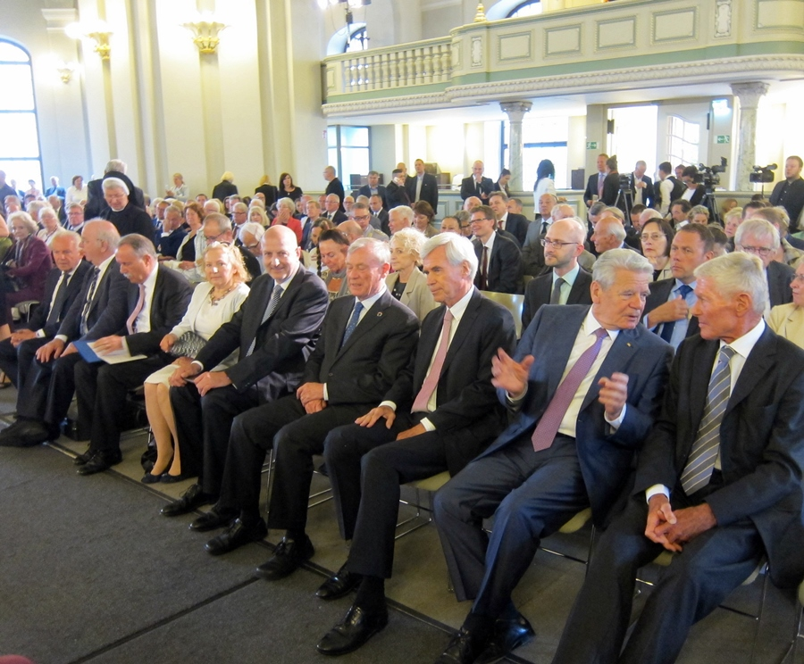
Viel Prominenz im Französischen Dom von Berlin:
Bundespräsident a.D. Dr. Horst Köhler eröffnete die Veranstaltung am 13. Juni 2017, bei der Dr. Rafał Dutkiewicz der Deutsche Nationalpreis verliehen wurde, die Laudatio hielt der Präsident des Goethe-Instituts, Prof. Dr. Klaus-Dieter Lehmann (im Bild: der Preisträger 5. v. r.; Bundespräsident a.D. Joachim Gauck 2. v. r.).

Der Herausgeber der Online-Ausgabe des "Handbuchs der Kulturpreise", Prof. Dr. Andreas Joh. Wiesand, führte mit dem Stadtpräsidenten (Oberbürgermeister) von Breslau/Wrocław im Anschluss an die Verleihung des Preises ein Interview.
Kulturpreise: Zunächst unseren Glückwunsch: Wie fühlt man sich als frisch gebackener Träger des Deutschen Nationalpreises, wenn man selbst eine andere Nationalität hat?
Dutkiewicz: Ich bin dankbar und auch ein wenig stolz auf alles, was in Breslau im positiven Sinne passiert. Ich freue mich natürlich, dass die Stifter des Preises und andere in Berlin bemerkt haben, dass unsere Bemühungen um europäische Verbindungen und Gemeinsamkeiten erfolgreich sind.
In der Laudation wurden viele gute Gründe für diese Verleihung genannt, gibt es darunter etwas, auf das der Preisträger besonders stolz sein kann?
Eigentlich müssen wir da zurückgehen auf die Botschaft, die uns der Breslauer Bischof, Kardinal Bolesław Kominek, bereits 1965 übermittelt hatte: "Europa ist die Zukunft – Nationalismen sind von gestern." Das hat alle unsere späteren Aktivitäten in der Stadt stark beeinflusst.
In der Pressemitteilung der Deutschen Nationalstiftung wird die Verleihung des Preises als "Signal an das weltoffene Polen" bezeichnet. Das könnte man als Verbeugung vor den Polen, aber vielleicht auch als eine Kritik an der polnischen Regierung oder an aktuellen Zuständen im Land verstehen…
Letzteres glaube ich nicht, denn Umfragen zeigen ja, dass die Polen sehr europafreundlich sind, zum Beispiel im Vergleich mit anderen Ländern zu den stärksten Befürwortern der Europäischen Union gehören. Und bei der Verleihung wurde sehr deutlich auf die zum Glück nach wie vor sehr engen nachbarschaftlichen Beziehungen hingewiesen, speziell auch zwischen der deutschen und der polnischen Regierung.
Die Gastfreundschaft von Breslau/Wroclaw während ihrer Rolle als Europäische Kulturhauptstadt 2016 hat sicher bei der Wahl des diesjährigen Preisträgers ein wenig mitgeholfen?
2016 war wirklich ein Superjahr, ich war vorher gar nicht sicher, dass es so gut klappen könnte. Wir haben es organisiert und dann etwas Tolles erlebt – und das teilweise sogar gemeinsam…
…bei der Entwicklung der "Wroclaw Commentaries" zu Kultur und Menschrechten, in der Tat!
Dieses Handbuch schafft schon jetzt eine "legacy", also etwas, das so ein Kulturhauptstadtjahr lange überleben wird.
Viele Deutsche tun sich etwas schwer mit dem Begriff des "Nationalen", was sicher verständlich ist, wenn man die Geschichte des letzten Jahrhunderts berücksichtigt. Andererseits meinte selbst Günter Grass, dass man sich vor den Deutschen wohl eher fürchten müsse, wenn ihnen solche und andere Werteorientierungen fehlen. Helmut Schmidt hatte möglicherweise ähnliche Gedanken bei der Gründung der Deutschen Nationalstiftung…
Wir haben jedenfalls bei der heutigen Verleihung erlebt, dass nationale und europäische Identitäten übereinstimmen können, da gab es keine Widersprüche. In Polen denken manche, wenn etwas "national" ist, kann es nicht europäisch sein. Aber in Wirklichkeit kann das ordentlich und sogar gut funktionieren.
Nun war das heute ja keine staatliche Auszeichnung und eher eine Initiative aufgeklärter, national und zugleich europäisch gesinnter Bürger, darunter viele mit bekannten Namen und früher herausragenden Funktionen. Gibt es solche Initiativen oder einen ähnlichen Preis auch in Polen? Und wenn nicht, sollte es das dort oder anderswo in Europa ebenfalls geben?
Es gibt eine ähnliche Initiative in Breslau. Es gibt da sogar einen Preis, benannt nach einem polnischen Helden während des Zweiten Weltkrieges. Die Träger dieses Preises sind Persönlichkeiten, die über die Zukunft Polens in einem vereinigten Europa nachdenken.
Also ein weiteres Beispiel dafür, dass es den Zusammenhalt der vielen Identitäten in Europa wirklich geben kann. Wir haben deshalb schon etwas länger überlegt, mit Partnern aus ganz Europa und eventuell auch mit Hilfestellung der EU eine neue Internet-Plattform zu gründen, die alle Preise, Stipendien und Wettbewerbe von kultureller Bedeutung in den europäischen Ländern systematisch erfasst, die jeweils auch für ausländischen Empfänger offen stehen. Durch mehr Transparenz und Vergleichbarkeit in diesem Feld könnte vielleicht die Bereitschaft zum gegenseitigen Austausch und das Konzept vom gemeinsamen europäischen Kulturraum noch mehr gefördert werden. Eine gute Idee?
Ich finde die Idee toll und wenn sie verwirklicht werden kann, würden wir gerne mit dabei sein – natürlich sollte dann Wroclaw sinnvoll beteiligt werden.
Nach den "Wroclaw Commentaries" vielleicht eine Art "Wroclaw Directory" europäischer oder internationaler Auszeichnungen, die diese Charakterisierung wirklich verdienen? Meine Schätzung nach vorliegenden Daten geht dahin, dass es bereits etwa 2000 solcher "offener" Auszeichnungen in Europa geben dürfte.
Das ist eigentlich schon ein empirischer Beleg dafür, dass international offene Auszeichnungen eine wichtige Rolle bei der europäischen Zusammenarbeit spielen können.
Vielen Dank für das Gespräch!

